"Особенности восприятия величины детьми дошкольного возраста с ОВЗ"

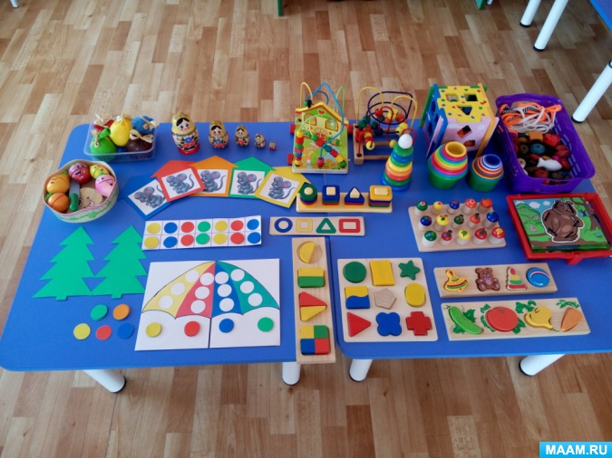

Подготовила: воспитатель Закиева Эльвира Наильевна, МБДОУ "Аленький цветочек", г.Ноябрьск, 2020г.

Формирование базовых представлений о величине предметов начинается в возрастной группе детей 3-4 лет. Педагогическая деятельность подразумевает поэтапность в решении задач развития. На первом этапе целесообразно обучение детей приёмам сравнения предметов по длине: сначала зрительно, затем методом обследования. Длина наиболее доступна восприятию детей 3-4 лет. Для ознакомления с величиной необходимы контрастные по цвету и длине, плоскостные фигуры, расположенные на ровной поверхности перед глазами ребёнка. При зрительном сравнении они должны существенно отличаться длиной. Педагогом вводиться термин «длина»; словесные определения длины: длинная – короткая, длиннее – короче водятся постепенно, по мере усложнения образовательного материала. Далее формирование представлений происходит практическим путём, с использованием приёмов наложения и приложения[18].
Ознакомление с параметром ширины является следующим этапом процесса формирования представлений. У детей данной возрастной категории, чаще всего, происходит замена понятий «ширина – толщина». Обучение приёмам обследования предмета для определения величины, решает эту задачу. Когда зрительное сравнение невозможно, осуществляется показ ребёнком параметров ширины: сверху – вниз или снизу – вверх пальцами рук, и даются словесные определения этой величины. Отличия по толщине ребёнок показывает путём сведения и разведения рук. Сравнения по высоте происходят либо с использованием только зрительного анализатора, либо путём обследования плоскостных фигур с использованием двигательного анализатора.
При ознакомлении с приёмами обследования предметов, взрослый выступает образцом. Предварительный показ обследующих действий, создаст для детей условия овладения способами обследования. Наиболее эффективны следующие способы:
- движения рук или пальцев, вдоль предмета справа – налево или слева – направо при показе длины;
- при показе ширины пальцы рук ребёнка двигаются поперёк предмета снизу – вверх или сверху – вниз;
- при показе высоты движение осуществляется только снизу – вверх.
Особенно важно при овладении детьми способами установления величины, учитывать расположение предметов на плоскости, которые должны находиться на ровной поверхности, на одной линии. Приёмы приложения и наложения предварительно показываются взрослым и объясняются ребёнку несколько раз; затем каждое действие и результат этого действия должны отразиться в речи ребёнка для овладения математическими понятиями. Дифференциация ребёнком величин, осознанное употребление терминов, является показателем продуктивности педагогических воздействий[19].
Таким образом, детьми младшего дошкольного возраста осваивается сравнение величин при помощи тактильного и зрительного обследования резко контрастных по величине предметов.
Упражняя детей в установлении величин, педагогом предлагаются игровые задания на закрепление полученных ранее представлений о способах обследования, на сравнение плоскостных фигур по длине или ширине, на показ фигур нужной длины после предъявления образца, с включением усвоенных терминов в речевые обороты ребёнка. Предложение ребёнку заданий, с необходимостью описания результатов сравнения предметов, формулирования выводов будут способствовать становлению понятийного аппарата. Постепенно ребёнок будет выражать результаты сравнения или обследования распространёнными предложениями: «Синяя полоска длиннее, чем зелёная», «Одна матрёшка выше, чем другая», «Морковки одинаковые по толщине», «У куклы красная лента уже, чем синяя».
Рассматривая методы обучения, необходимо выделить разнообразие игровых. Игровые ситуации, созданные педагогом, позволяют поставить перед ребёнком значимую для него игровую задачу: рассаживание гостей куклы Маши в соответствии с длиной скамеек, позволит закрепить приёмы сравнения плоскостных полосок по длине путём приложения; распределение машин в разные по ширине гаражи, создаст условия для развития глазомера. Дидактические игры по подбору парных предметов, будут способствовать закреплению приёмов наложения и приложения.
Таким образом, формирование представлений о величинах у младших дошкольников строится в рамках игрового взаимодействия. Образовательный материал подаётся – от простого к сложному. При определении величин предметов используются методы приложения и наложения[21].
Путём психолого – педагогического анализа был определен педагогический потенциал дидактических игр по формированию у детей младшего дошкольного возраста представлений о величинах. Педагогическая ценность игр заключается в специфике игровой деятельности, в которой ребёнок стремительно накапливает опыт решения задач по сравнению и обследованию предметов. Вместе с тем, образовательная нагрузка является дозированной, не приводит к утомляемости, способствует поддержанию познавательного интереса к решаемым задачам. Образовательные технологии и разработанные в их рамках логические игры, составляют основу математического развития младших дошкольников в вопросах формирования представлений о величинах.
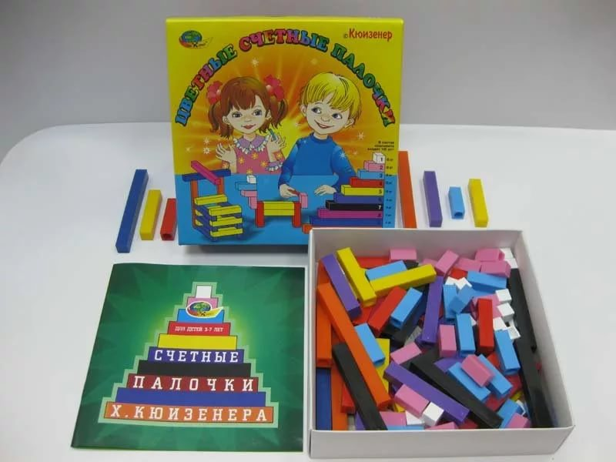
Палочки Кюизенера – универсальная образовательная технология, позволяющая использовать её в разнообразных образовательных ситуациях. Высокая эффективность этого дидактического материала позволяет формировать у детей 3-4 лет представления о длине, ширине, высоте в рамках игрового взаимодействия. Набор включает в себя десять брусков различных цветов, наименьший из которых имеет одинаковые стороны и является кубом. Длина остальных брусков постепенно увеличивается в равной пропорции по отношению к кубу. Цветовая сортировка облегчает процесс упорядочивания палочек и решает задачу ознакомления с оттенками основного цветового спектра:
- вторая, четвёртая, восьмая палочки, составляют красную семью из цветов: розового, красного, бордового;
- третья, шестая, девятая – синяя семья: голубого, фиолетового, синего;
- пятая, десятая – жёлтая семья – жёлтого, оранжевого цветов;
- первая и седьмая образуют семейства белых и чёрных[20].
Классификация брусков происходит по длине и решает задачу ознакомления с соотношением чисел. Самая короткая палочка – куб белого цвета, обозначает единицу и используется в установлении числового значения любой другой палочки, является условной мерой. Числовое значение каждой палочки тоже имеет отношение к цветовой семье: палочки красной семьи – кратны двум; жёлтой – кратны пяти; синей семьи – кратны трем. Длина каждой палочки соотнесена с конкретным простым числом натурального ряда чисел. Соотношение палочек по длине в сторону возрастания или убывания позволяет упорядочить множество и раскрыть разнообразные математические закономерности. Дети в ситуации игры с палочками, легко обнаруживают скрытые математические законы, могут моделировать число, знакомятся с абстрактными понятиями, естественными и понятными способами; игры создают условия для практической деятельности выполняемой ребёнком самостоятельно. Система логических игр с палочками Кюизенера способствует созданию естественных условий развития мышления и интеллектуальных способностей детей младшего дошкольного возраста, закреплению представлений о величине предмета.
Система логических игр венгерского педагога Золтана Дьенеша, также может рассматриваться как методическое пособие для решения задач интеллектуального развития и ознакомления с величинами.
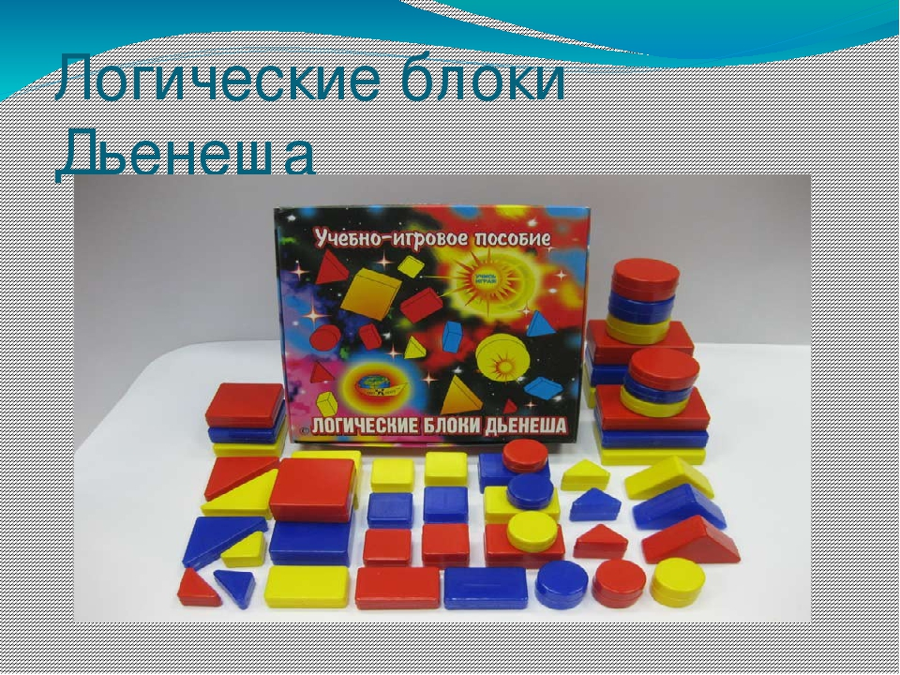
Логические блоки Дьенеша – это комплекты плоскостных и объёмных фигур, которые различаются формой, цветом, величиной. Предложенная З.Дьенешем система игр, позволяет ребёнку 3-4 лет выделять два – три свойства предмета, обобщать и классифицировать предметы. Сорок восемь объёмных блоков, составляющих комплект, различаются по четырём свойствам и представляют собой основные геометрические фигуры разного размера, толщины, цвета. Данное пособие способствует развитию навыков сравнения предметов, с умением установления соотношений величин, решает задачи формирования представлений о величинах. Данная система направлена на формирование умения мыслить логически, умения читать закодированную информацию, применять приёмы кодирования и декодирования. Развивающая система затрагивает интеллектуальные и творческие способности ребёнка, способствуя их развитию[14].
Таким образом, проанализировав развивающие технологии по данному направлению работы с детьми можно сделать следующие выводы:
- ознакомление с величинами – задача, как сенсорного развития, так и развития мыслительной деятельности младших дошкольников. Сенсорика является основой для формирования чувственных представлений; мышление и речь, переводят чувства в знаки, символы математического мира;
- педагогический потенциал различных технологий, развивающих систем и отдельных дидактических игр, выявленный в результате психолого – педагогического анализа, позволяет дозировать образовательный материал; в игровой форме создать условия для стремительного накопления опыта детьми в обследовании и установлении соотношения величин предметов;
- для формирования представлений о величинах не учитывается педагогический потенциал современных видов игр: блоков Дьенеша, палочек Кюизенера;
Индивидуальные занятия – это основная форма продуктивного педагогического взаимодействия с детьми 3-4 лет по ознакомлению с величинами предметов. Один из основных методов работы по данному направлению – дидактические игры. К основным педагогическим средствам можно отнести методические пособия, такие как: блоки Дьенеша и палочки Кюизенера. Эффективными являются: игры – упражнения по нахождению парных предметов объединённых одним свойством; познавательные игры по закреплению умения обследовать предметы; речевые игры с математическим содержанием, создающие условия для формулирования выводов по результатам обследования и сравнения предметов, с отражением их в речи ребёнка.
Игра – специфическая деятельность для детей дошкольного возраста. Её потенциал заключается в способности сконцентрировать ребёнка на образовательной задаче, в способности обеспечить условия для естественного развития психических процессов мышления и восприятия, накопления чувственного опыта, воспитания эстетических чувств. Дидактические игры как эффективное средство, позволяющее создать условия для формирования представлений о величинах у дошкольников – важный и актуальный аспект, требующий серьёзного подхода и детального рассмотрения[9].
Таким образом:
1.Величина предмета – это его относительная характеристика, подчеркивающая протяженность отдельных частей и определяющая его место среди однородных. Величина является свойством предмета, воспринимаемым различными анализаторами: зрительным, тактильным, двигательным.
2.Умение правильно определять и соотносить величину предметов, разбираться в параметрах протяженности предметов – необходимое условие и фундамент математического развития дошкольника.
3.Современные авторы (З.А. Михайлова, В.В.Данилова, Т.И.Ерофеева, В.П.Новикова) выделяют основные способами познания величины предметов в младшем дошкольном возрасте являются: сравнение («на глаз», способами наложения, приложения), сериация и классификация.
4. Анализ программ позволяет заключить, что в них обозначены задачи по формированию представлений о величине у детей младшего дошкольного возраста: формирование представлений о размере предмета; развитие умения сравнивать предметы, используя приемы приложения и наложения; усвоение отношений групп предметов по размеру
5.Ознакомление с величиной является одной из задач сенсорного и умственного воспитания детей дошкольного возраста. Познание величины осуществляется, с одной стороны на сенсорной основе, а с другой – опосредуется мышлением и речью. Формирование у дошкольников представлений о величине создает чувственную основу для овладения в последующем величиной как математическим понятием.
В младшем дошкольном возрасте дети определяют размеры предметов путем непосредственного их сравнения (приложения или наложения), узнают о возможности сравнивать предметы по размеру. Постепенно содержание знаний детей о размерах усложняется.
6.Психолого – педагогический анализ выявил потенциальные возможности различных видов игр для развития представлений о величине у детей младшего дошкольного возраста. В играх происходит плавное дозирование и вместе с тем стремительное накопление опыта детей в изучении величины предметов.
7.При отборе содержания игр для ознакомления с величиной слабо учитывается использование современных видов игр - с блоками Дьенеша и палочками Кюизенера.

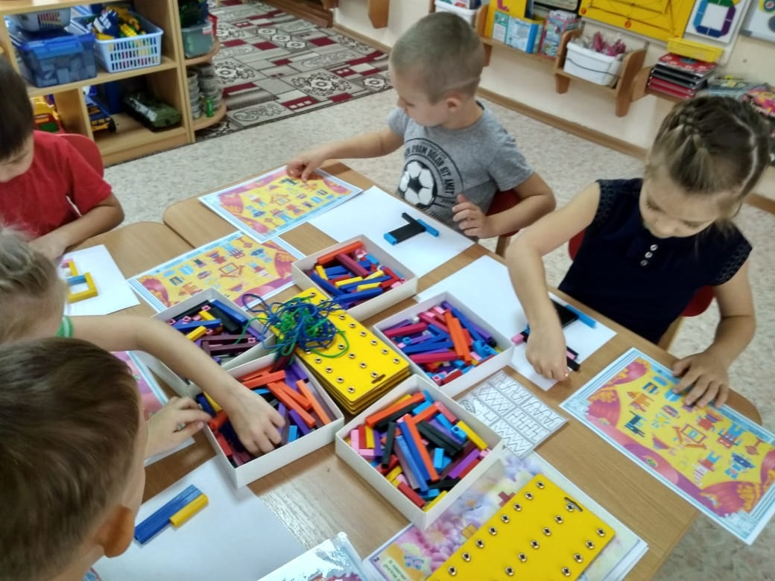
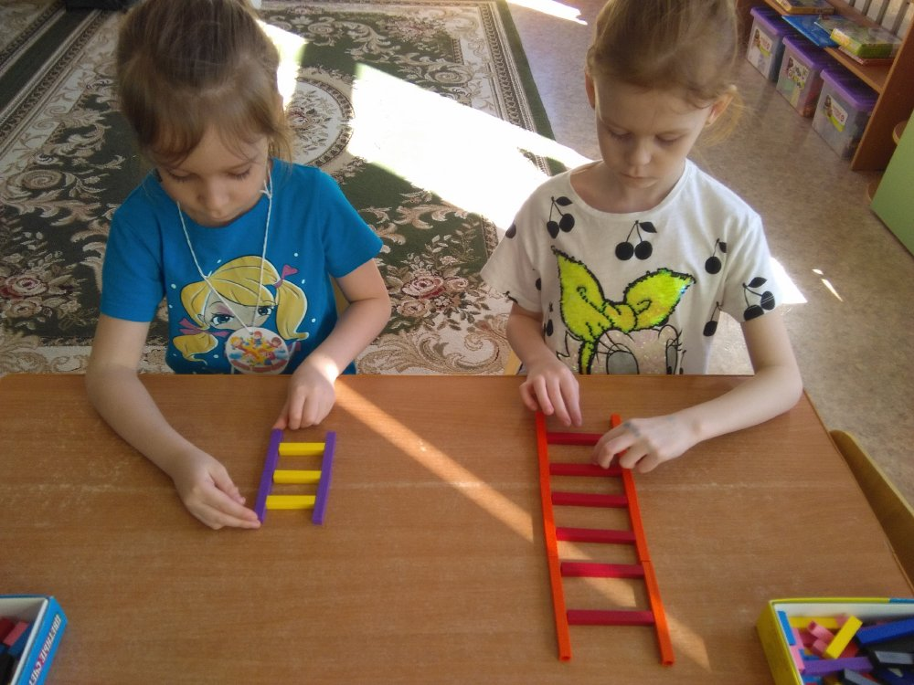

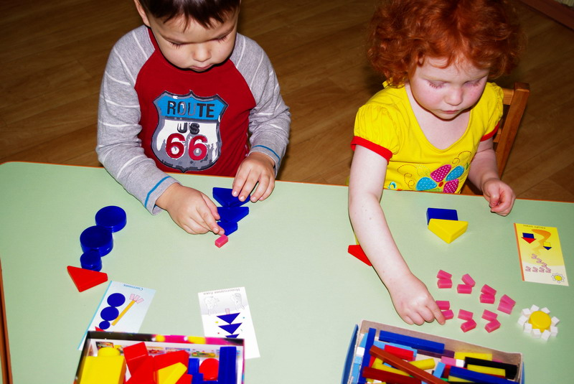

Литература:

- Михайлова 3.А. Теории и технологии математического развития детей дошкольного возраста / 3.А. Михайлова и др. — СПб.: Детство-Пресс, 2008.
- Смолянова, Т. Л. Развитие математических представлений у дошкольников / Т. Л. Смолянова. — Текст : непосредственный // Молодой ученый. — 2018. — № 29 (215). — С. 167-171. — URL: https://moluch.ru/archive/215/52106/ (дата обращения: 06.06.2020).
- Тоом, А.Л. Между детством и математикой: Текстовые задачи в математическом образовании[Текст]/А.Л.Тоом// Математика, 2005.- № 14.
- Формирование элементарных математических представлений у детей младшего возраста / тема диссертации и автореферата по ВАК РФ 13.00.02, доктор педагогических наук Козлова В. А. — Москва, 2003. [Электронный ресурс] Режим доступа: https://www.dissercat.com/content/formirovanie-elementarnykh-matematicheskikh-predstavlenii-u-detei-mladshego-vozrasta
- Формирование элементарных математических представлений у дошкольников[Текст]/Под редакцией А.А. Столяра. - М.: Просвещение, 1988. – 303с.
- Фролова, А. Н. Формирование математических представлений у детей старшего дошкольного возраста через дидактические игры / А. Н. Фролова. — Текст : непосредственный // Молодой ученый. — 2016. — № 23.2 (127.2). — С. 120-125. — URL: https://moluch.ru/archive/127/35381/ (дата обращения: 06.06.2020).

